Міністерство освіти і науки, молоді та спорту України

Західноукраїнський національний університет

Факультет комп'ютерних інформаційних технологій

Кафедра ІОСУ

**Лабораторна робота №3**

З дисципліни " Сучасні парадигми програмування"

Тема: Керуючі структури в С++

**Виконав:**

студент групи КН-11

Кохман Ігор Віталійович

**Перевірив:**

Кіт. І. Р

Тернопіль 2023

Завдання:

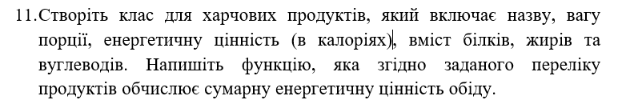

Код:

#include <iostream>

#include <vector>

#include <string>

using namespace std;

// Клас для представлення харчових продуктів

class FoodProduct {

private:

string name; // Назва продукту

double portionWeight; // Вага порції

double calories; // Енергетична цінність (в калоріях)

double protein; // Вміст білків

double fat; // Вміст жирів

double carbohydrates; // Вміст вуглеводів

public:

// Конструктор класу

FoodProduct(string n, double pw, double cal, double p, double f, double carb) :

name(n), portionWeight(pw), calories(cal), protein(p), fat(f), carbohydrates(carb) {}

// Метод для отримання енергетичної цінності продукту за всю порцію

double getCalories() const {

return calories;

}

};

// Функція для обчислення сумарної енергетичної цінності обіду

double calculateTotalCalories(const vector<FoodProduct>& meal) {

double totalCalories = 0.0;

// Проходимося по усім продуктам у списку обіду та додаємо їх енергетичну цінність

for (const auto& product : meal) {

totalCalories += product.getCalories();

}

return totalCalories;

}

int main() {

// Створюємо об'єкти класу FoodProduct для різних продуктів обіду

FoodProduct chicken("Chicken", 200.0, 250.0, 30.0, 10.0, 0.0);

FoodProduct rice("Rice", 150.0, 200.0, 5.0, 1.0, 45.0);

FoodProduct salad("Salad", 100.0, 50.0, 2.0, 1.0, 10.0);

// Створюємо список продуктів обіду

vector<FoodProduct> lunch = { chicken, rice, salad };

// Обчислюємо сумарну енергетичну цінність обіду

double totalCalories = calculateTotalCalories(lunch);

// Виводимо результат

cout << "Total calories of the lunch: " << totalCalories << " calories" << endl;

return 0;

}

Результат:

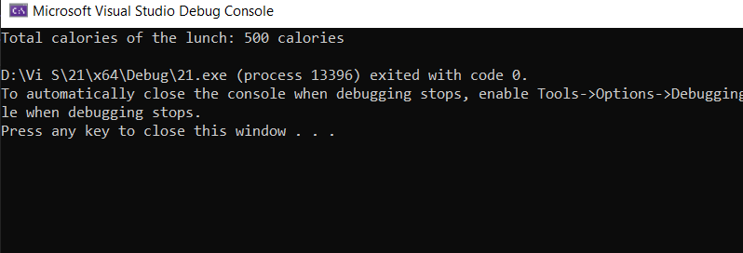

Висновок: під час лабораторної роботи я здобув досвід роботи з класами. Навчився реалізувати принцип інкапсуляції. Працював з конструктори та деструктори.